Jorge GONZALEZ FERRER
Sport de Haut niveau
Taekwondo

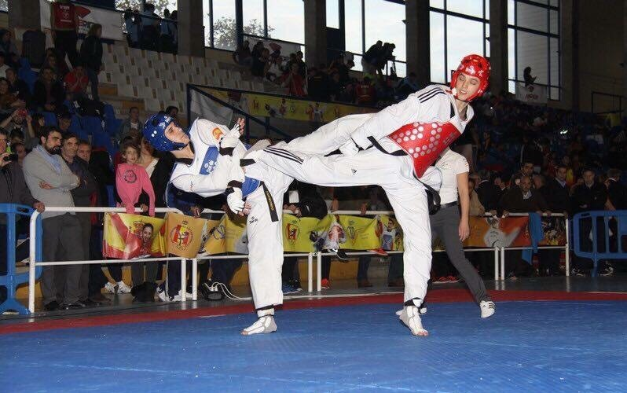

Formation : Droit
Année d’étude : Licence 1

Catégorie : Sportif de Bon Niveau National (SBNN)

Club de compétition : Ecole Traditionnelle Taekwondo
Niveau : National

Jours d’entraînements :

